Programujeme na code.org - Prihlásenie

Prihlásenie: spustiť prehliadač GOOGLE, zadať adresu code.org, kliknúť na tlačidlo Prihlásiť sa
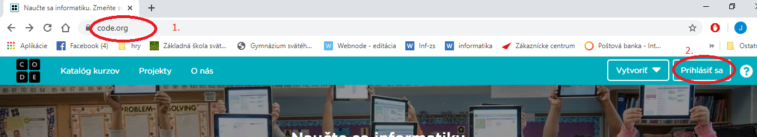
Zadajte 6-miestny kód z 1. riadku prihlasovacej kartičky a stlačte tlačidlo GO:
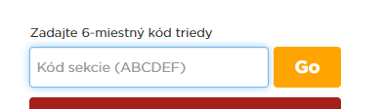
Vyberte zo zoznamu svoje prihlasovacie meno, zadajte tajné slová a kliknite na tlačidlo Prihlásiť sa.

